 | STAATSCOURANT | Nr. 1573
 | STAATSCOURANT | 24 januari
 | STAATSCOURANT | 2013
 | Officiële uitgave van het Koninkrijk der Nederlanden sinds 1814.

Instelling bijzondere luchtverkeersgebieden ten behoeve van niveau 4-oefening week 5, tevens vrijstelling minimum vlieghoogte
16 januari 2013
Nr. MLA/016/2013
De Minister van Defensie,
Gelezen het verzoek van het Defensie Helikopter Commando van 14 december 2012;
Gelet op artikel 8 van het Luchtverkeersreglement en de artikelen 6 en 11, tweede lid, van de Regeling VFR-nachtvluchten en minimum vlieghoogten voor militaire luchtvaartuigen;
Handelende in overeenstemming met de Staatssecretaris van Infrastructuur en Milieu;
Besluit:

Artikel 1
1. Ten behoeve van de niveau 4-oefening van het Commando Landstrijdkrachten in week 5 worden als oefengebieden de volgende bijzondere verkeersgebieden (BVG’s) aangewezen:
a. een gebied begrensd door de volgende coördinaten en hoogten: BVG De Peel, een cirkelvormig gebied met een straal van 5 nautische mijlen met als middelpunt coördinaat 51°30'56.59"N 005°50'21.61"E, van grondniveau tot 2000 voet AMSL (zie figuur 1);
b. een gebied begrensd door de volgende coördinaten en hoogten: BVG Soesterberg, een cirkelvormig gebied met een straal van 5 nautische mijlen met als middelpunt coördinaat 52°06'24.00"N 005°20'37.00"E, van grondniveau tot 2000 voet AMSL (zie figuur 2).
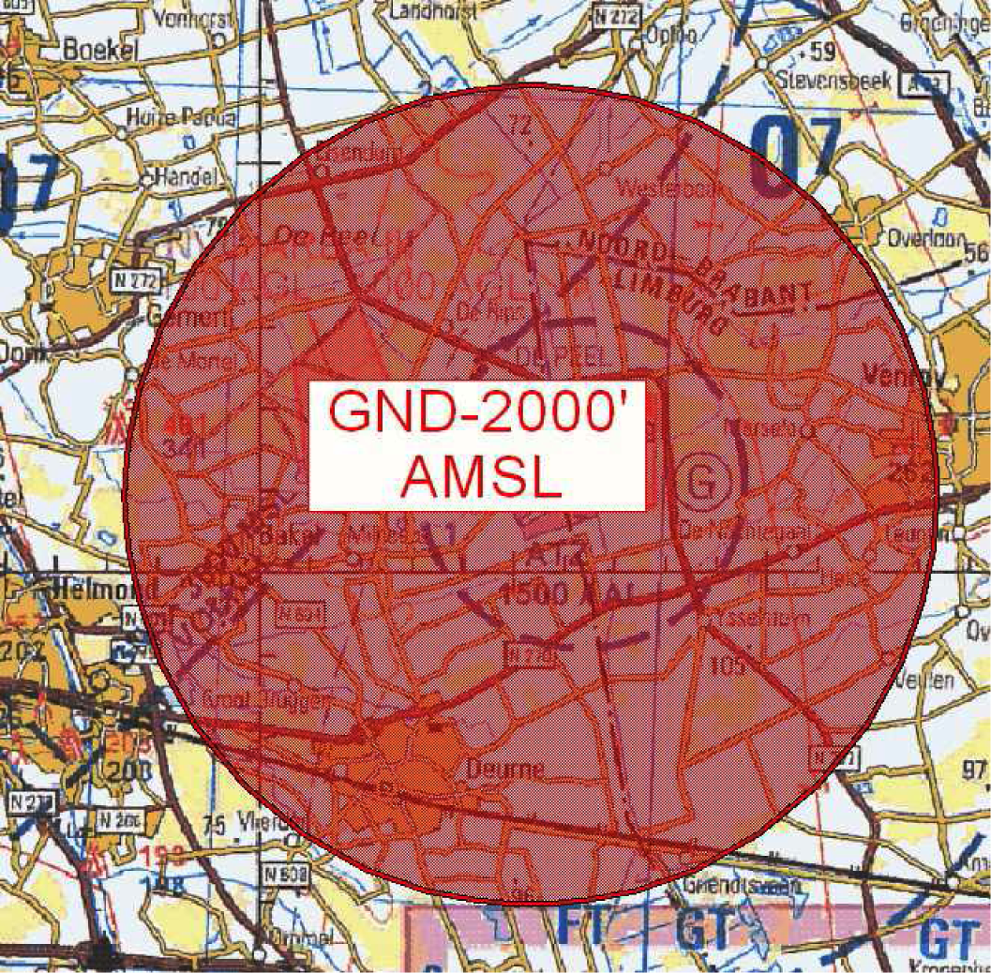
Figuur 1: BVG De Peel
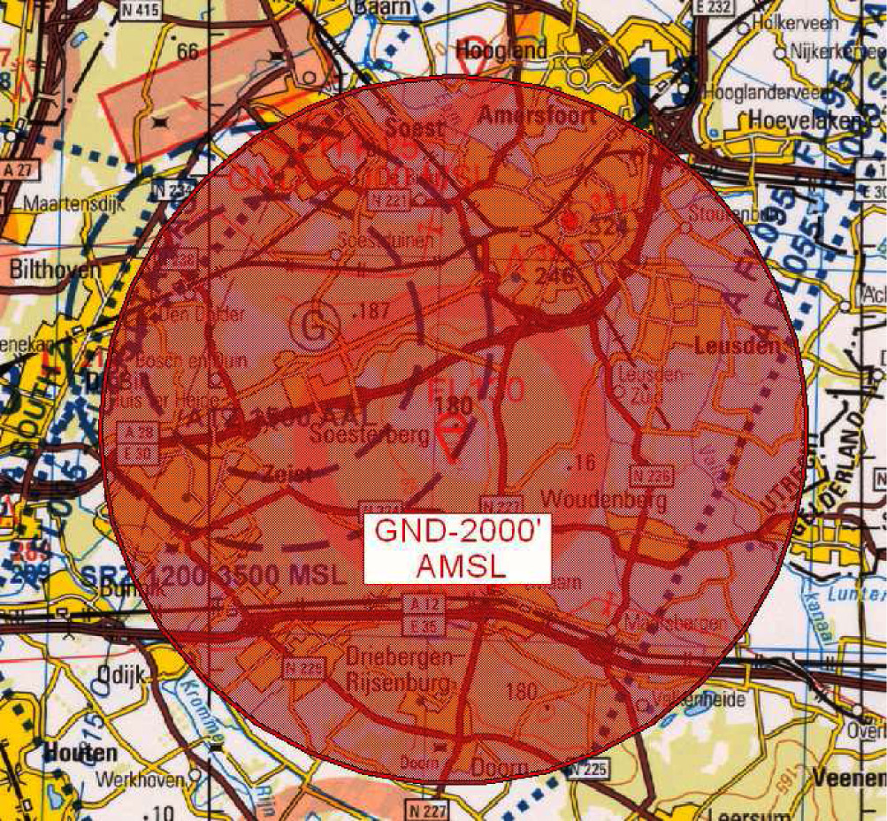
Figuur 2: BVG Soesterberg
2. De oefengebieden, genoemd in het eerste lid, worden ingesteld op de hieronder genoemde dagen en tijden:
BVG De Peel:
dinsdag 29 januari 2013 van 13:30 uur tot 16:00 uur lokale tijd;
BVG Soesterberg
woensdag 30 januari 2013 van 20:30 uur tot 23:00 uur lokale tijd.

Artikel 2
Voor het gebruik van de oefengebieden gelden de volgende regels:
a. het uitvoeren van andere dan bij de oefening betrokken vluchten in de in artikel 1, eerste lid, genoemde BVG’s is niet toegestaan, met uitzondering van gecoördineerde vluchten door luchtvaartuigen die vooraf toestemming hebben verkregen van AOCS NM LVL;
b. aan de oefening deelnemende gezagvoerders en gezagvoerders van vluchten als genoemd in onderdeel a, dienen radiocontact te hebben met AOCS NM LVL voor het binnenvliegen van de in artikel 1, eerste lid, genoemde BVG’s en dienen te voldoen aan de voorwaarden, gesteld door de genoemde LVL-instantie;
c. tijdens het vliegen binnen de in artikel 1, eerste lid, genoemde BVG’s dienen de deelnemende gezagvoerders gebruik te maken van een SSR-transponder met mode S;
d. binnen de in artikel 1, eerste lid, genoemde BVG’s bedraagt de toegestane minimum vlieghoogte 100 voet of incidenteel zoveel lager als in verband met de opdracht noodzakelijk is;
e. laagvliegen is alleen toegestaan voor militaire helikopters van het Commando Luchtstrijdkrachten;
f. met betrekking tot het vliegzicht en de wolkenbasis gelden de eisen voor VFR-vluchten;
g. aaneengesloten bebouwing, ziekenhuizen, sanatoria en dergelijke moeten worden vermeden;
h. vogelconcentratiegebieden (in het Mil AIP ENR 5.6 bird sanctuaries genoemd) dienen te worden vermeden of, indien dat uit operationele noodzaak niet mogelijk is, dient een minimale hoogte van 1000 voet te worden aangehouden;
i. de vrijstelling van de minimum vlieghoogte geldt alleen voor die delen van de vlucht die voor het doel van de vlucht noodzakelijk zijn.

Artikel 3
Handelen in strijd met artikel 2, onderdeel a, van deze beschikking is een strafbaar feit.

Artikel 4
Deze beschikking treedt in werking met ingang van de eerste dag na dagtekening van de Staatscourant waarin zij wordt geplaatst en vervalt op 31 januari 2013.
Deze beschikking zal met de toelichting in de Staatscourant worden geplaatst en zal tevens bekend worden gemaakt door middel van een NOTAM.
de Minister van Defensie,
voor deze:
de Directeur Militaire Luchtvaart Autoriteit,
w.g. C.J. Lorraine
Commodore
Tegen deze beschikking kunnen belanghebbenden op grond van de Algemene wet bestuursrecht (Awb), binnen 6 weken na de dag waarop deze beschikking is bekendgemaakt een bezwaarschrift indienen. Het bezwaarschrift dient te worden gericht aan de Minister van Defensie, DienstenCentrum Juridische Dienst- verlening, ter attentie van de Commissie advisering bezwaarschriften Defensie, Postbus 90004, 3509 AA Utrecht. Het bezwaarschrift dient te zijn ondertekend en moet ten minste bevatten: de naam en het adres van de indiener; de dagtekening; een omschrijving van de beschikking waartegen het bezwaar is gericht; de gronden van het bezwaar. Indien onverwijlde spoed dat vereist, is het mogelijk een voorlopige voorziening te vragen bij de president van de rechtbank die bevoegd is. In dat geval is griffierecht verschuldigd. Voorwaarde is dat een bezwaarschrift is ingediend.

TOELICHTING
De oefening niveau 4 van het Commando Landstrijdkrachten heeft als doel het trainen van eenheden in het samenwerken met andere, vliegende eenheden tijdens gemeenschappelijk optreden.
In zijn algemeenheid kan worden gesteld dat militaire helikopters boven gebieden met aaneengesloten bebouwing, industrie- en havengebieden daaronder begrepen dan wel boven mensenverzamelingen een hoogte van ten minste 210 meter (700 voet) boven de hoogste hindernis gelegen binnen een afstand van 600 meter van het luchtvaartuig dienen aan te houden en elders ten minste 50 meter (150 voet) boven grond of water. In het kader van deze oefening kan in de aangewezen oefengebieden zo laag worden gevlogen als voor het doel van de vlucht noodzakelijk is. Dit betekent dat niet continu laag wordt gevlogen.

